一、選擇題：(33題，100分)
( )1. 如下圖所示電路，假設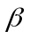很大，則負載線方程式為
(A)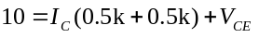 (B)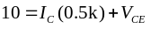 (C)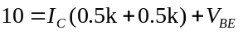 (D)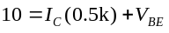
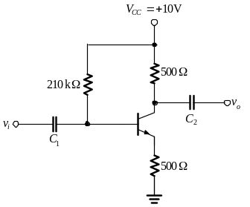
( )2. 如下圖所示電路，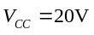、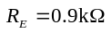、R₂=5k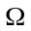，則下列何者錯誤？(A)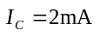 (B)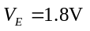 (C)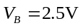 (D)R₁=40k
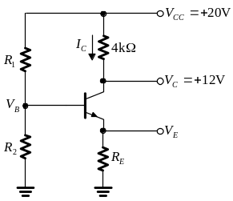
( )3. 如下圖所示電路，若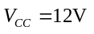、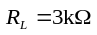、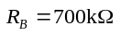、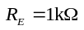、=100，則基極電流約為
(A)60μA (B)45μA (C)30μA (D)15μA
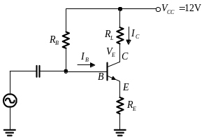
( )4. 如圖所示電路，若 β= 100，下列敘述何者正確？
(A)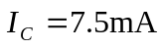 (B)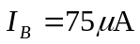 (C)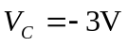 (D)電路作用於飽和區
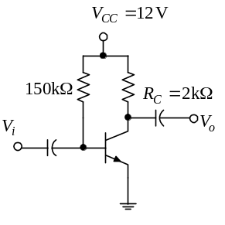
( )5. 功率電晶體其外殼的金屬，一般都與電晶體本身的哪一極相連以便散熱？(A)射極 (B)基極 (C)集極 (D)閘極
( )6. 下列何種積體電路，其包含的邏輯閘數目為12~100個？(A)VLSI (B)LSI (C)MSI (D)SSI
( )7. 一全波整流電路，設其負載電阻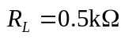，若輸入峰值電壓為100V，試求輸出平均電流為多少？
(A)60mA (B)127.2mA (C)150mA (D)200mA
( )8. 有一矽二極體，在25°C時的逆向飽和電流為 2nA，當溫度升高至65°C逆向飽和電流為
(A)8nA (B)16nA (C)32nA (D)64nA
( )9. 如下圖所示之電路，若電晶體=60、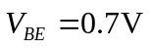，則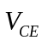電壓值約為(A)1.2V (B)2.2V (C)3.2V (D)4.2V
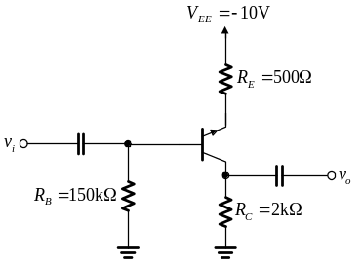
( )10. 下列敘述何者錯誤?
(A)BJT當開關使用時是工作於飽和區(Saturation region)或截止區(Cut off region) (B)BJT當放大器使用時是工作於作用區(Active region) (C)BJT在作用區(Active region)的偏壓方式是B-E接面順向偏壓，B-C接面逆向偏壓 (D)BJT在飽和區(Saturation region)的偏壓方式是B-E接面逆向偏壓，B-C接面逆向偏壓
( )11. PNP電晶體工作在作用區時，下列敘述何者正確？
(A)基極電壓大於射極電壓 (B)集極電壓大於基極電壓 (C)射極電壓大於集極電壓 (D)集極電壓等於射極電壓
( )12. 在全波整流電路中，若輸入電壓的有效值為20V，則輸出電壓之平均值應為
(A)9V (B)12.72V (C)18V (D)6.36V
( )13. 如圖所示電路，則二極體之最小額定PIV值為
(A)100V (B)200V (C)300V (D)400V
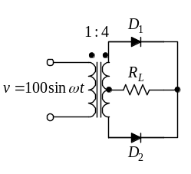
( )14. 電晶體位於飽和區時，下列各極間偏壓狀況何者正確?
(A)BE順偏，CB反偏 (B)BE反偏，CB反偏 (C)BE反偏，CB順偏 (D)BE順偏，CB順偏
( )15. 如圖所示電路，β= 99 ，已知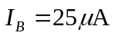 ，求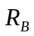 約為﹖(A)150kΩ (B)250kΩ (C)400kΩ (D)500kΩ
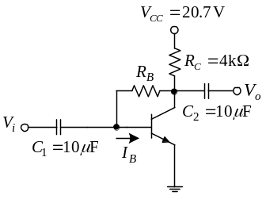
( )16. 中央抽頭式整流電路的輸出電壓峰值為100V，試求輸出電壓平均值為何？
(A)50V (B)63.6V (C)70.7V (D)200V
( )17. 一半波整流電路所輸出的電壓有效值為30V，試問其峰值電壓為何？(A)42V (B)60V (C)78.6V (D)100V
( )18. 在二極體的空乏區內有
(A)電子 (B)電洞 (C)正、負離子 (D)以上皆是
( )19. 有一交流電流i(t)=20sinωtA，則通過半波整流電路後的平均電流值為
(A)6.37A (B)14.14A (C)8.23A (D)10A
( )20. 一NPN型電晶體偏壓於主動區，則
(A)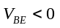，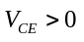，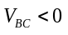 (B)，，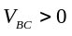 (C)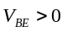，， (D)，，
( )21. 如圖所示電路，β= 100，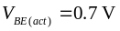 ，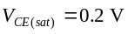 ，則為(A)1.28毫安培(B)1.64毫安培 (C)2.18毫安培 (D)2.74毫安培
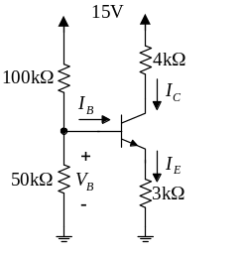
( )22. 下圖所示為一整流電路，若D為理想二極體，則輸出電壓之平均值應為(A)1.28V (B)2.54V (C)4.95V (D)10V
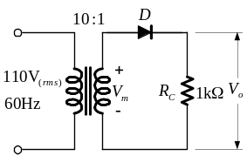
( )23. PN二極體接面附近所形成之接觸電勢的極性是
(A)視偏壓而定 (B)視溫度而定 (C)P端為負，N端為正 (D)P端為正，N端為負
( )24. 如圖所示電路，其中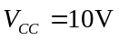 ，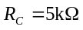 ，R₁ = 10kΩ ，R₂ = 15kΩ ，β= 200 ，若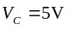 ，則集極電流約為多少？(A)1mA (B)5mA (C)10mA (D)15mA
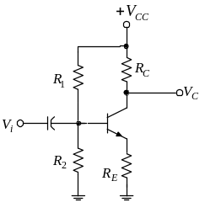
( )25. 有一PN二極體逆向飽和電流於300°K時為1μA，於300°K時應為(A)32μA (B)50μA (C)64μA (D)100μA
( )26. 如圖所示電路，設β= 100 ，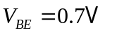，求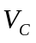 值？
(A)4.7V (B)14.1V (C)19.2V (D)20V
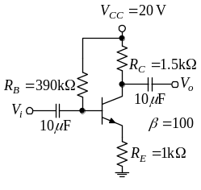
( )27. 純半導體中摻入下列何種元素可成為N型半導體?
(A)硼 (B)鎵 (C)鋁 (D)磷
( )28. 有一中央抽頭式全波整流電路，若線圈匝數比為N₁:N₂=1:2，輸入交流電源的峰值電壓為100V，試求二極體PIV值為(A)50V (B)100V (C)200V (D)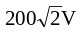
( )29. P型半導體與N型半導體結合時，在PN接合面上會形成空乏區，此空乏區內
(A)電場方向由P指向N (B)沒有任何電荷 (C)接面的電場強度最弱 (D)只有不可移動的離子
( )30. 二極體施加逆向偏壓時，仍然會有小量的電流流動，主因是下列何者所造成？(A)少數載子 (B)多數載子 (C)少數與多數載子 (D)正、負離子
( ) 13. 關於電晶體放大電路的三種基本組態(CE、CB、CC)，下列描述何者錯誤?(A)輸入阻抗由大至小排列為:CC>CE>CB (B)輸出阻抗由大至小排列為:CB>CE>CC (C)電壓增益由大至小排列為:CB>CE>CC (D)電壓增益由大至小排列為:CE>CC>CB
( )32. 如下圖所示電路，=200、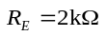、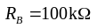，試求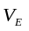=？(A)4V (B)8V (C)12V (D)20V
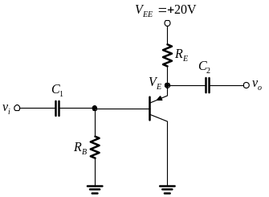
( )33. 下列有關電晶體的敘述，何者有誤？
(A)射極摻雜濃度最高 (B)集極面積最大 (C)基極寬度最低 (D)集極與射極可對調使用

